Pintos Project 2: User Program

담당 교수 김영재/ 분반 :
이름: 하지훈/ 학번 :20211605
개발 기간 :2025.10.01~2025.10.29

- 개발 목표
- 해당 프로젝트에서 구현할 내용을 간략히 서술
본 프로젝트의 핵심 목표는 사용자 공간(User-space)에서 실행되는 응용 프로그램과 커널(Kernel)의 파일 시스템 기능 간의 간극을 메우는 견고한 인터페이스를 구축하는 것이다. 이를 위해 사용자 프로그램이 파일 생성, 삭제, 열기, 닫기, 읽기, 쓰기 등 기본적인 파일 연산을 안전하고 효율적으로 수행할 수 있도록 시스템 호출(System Call) 계층을 구현한다. 이 과정은 운영체제의 핵심 원리인 보호(Protection)와 추상화(Abstraction)를 구체화하는 작업이다.
- 개발 범위 및 내용
  - 개발 범위
- 아래 각 항목을 구현해야 하는 이유, 혹은 구현 시 기대되는 결과를 간략히 서술
1. File Descriptor
사용자 프로그램은 보호된 메모리 영역에서 실행되므로, 커널이 관리하는 struct file과 같은 내부 자료구조에 직접 접근할 수 없다. 만약 직접 접근이 허용된다면, 악의적인 프로그램이 커널 데이터를 손상시켜 시스템 전체를 마비시킬 수 있다. 파일 디스크립터는 이러한 문제를 해결하기 위한 핵심적인 추상화 메커니즘이다. 이는 커널이 관리하는 파일 객체에 대한 정수 형태의 불투명 핸들(Opaque Handle)로, 사용자 프로세스는 이 정수 값을 통해서만 파일에 대한 작업을 요청할 수 있다. 파일 디스키립터는 시스템 보안을 유지하면서 사용자에게는 편리한 인터페이스를 제공하는 필수적인 기능이다.

2. (이번 프로젝트에서 구현해야 하는) System Calls
본 프로젝트에서 구현할 create, remove, open, close, filesize, read, write, seek, tell의 9개 시스템 호출은 파일 조작을 위한 기본적인 API 집합을 구성한다. 이 함수들은 사용자 모드에서 커널 모드로 전환하여 특권(Privileged) 작업을 수행할 수 있도록 설계된 통로이다. 이러한 통제된 인터페이스는 사용자 프로그램이 파일 시스템의 물리적 구조나 디스크 하드웨어를 직접 조작하는 것을 원천적으로 차단한다. 이를 통해 파일 시스템의 일관성을 유지하고, 시스템 전체의 안정성을 보장하는 역할을 수행한다.
3. Synchronization in Filesystem
Pintos의 기본 파일 시스템은 내부적인 동기화 기능이 전혀 구현되어 있지 않다고 명시되어 있다. 이는 다수의 프로세스가 동시에 실행되는 멀티태스킹 운영체제 환경에서 치명적인 약점으로 작용한다. 외부적인 동기화 장치가 없다면, 두 개 이상의 프로세스가 동시에 같은 파일에 쓰기 작업을 시도할 경우, 각 프로세스의 쓰기 연산이 무질서하게 뒤섞여 데이터가 손상되는 경쟁 상태가 발생하게 된다. 따라서 lock을 통한 동기화 메커니즘의 구현이 필수적이다.

  - 개발 내용
- 아래 항목의 내용만 서술
1. File Descriptor: 구현에 이용할 자료구조와 선택한 이유를 서술
파일 디스크립터를 관리하기 위해, 각 스레드를 나타내는 Struct thread에 Struct file * fd_table[FDTABLE_SIZE 130]을 추가했다. 이 배열의 인덱스가 곧 파일 디스크립터 번호로 사용된다. 동적 연결 리스트 대신 정적 배열을 선택한 이유는 두가지로 첫째, 배열을 사용하면 파일 디스크립터 인덱스를 통해 struct file 포인터에 O(1) 시간 복잡도로 직접 접근 할 수 있다. 둘째, 동적 메모리 할당 및 해제가 필요 없어 메모리 누수와 같은 실수를 방지 할 수 있다.
2. System Calls: 구현할 각 system call에 대해 간략히 서술 (하나의 system call 당 최대 3문장으로 간략히 설명; 3문장을 넘길 정도로 길게 작성하지 말 것)
- bool sys_create (const char *file, unsigned initial_size): 파일 시스템에 file이라는 이름과 initial_size 크기를 가진 새로운 파일을 생성한다. 이 함수는 파일을 생성할 뿐 열지는 않으며, 성공 시 true, 실패 시 false를 반환한다.
- bool sys_remove (const char *file): 파일 시스템에서 file이라는 이름의 파일을 삭제한다. 파일이 열려 있는 상태에서도 삭제가 가능하며, 이 경우 새로운 open 호출은 실패하지만 기존에 열려 있던 파일 디스크립터는 닫힐 때까지 유효하다. 성공 시 true, 실패 시 false를 반환한다.
- int sys_open (const char *file): file이라는 이름의 파일을 열고, 해당 파일에 접근할 수 있는 음이 아닌 정수 파일 디스크립터를 반환한다. 파일 열기에 실패하면 -1을 반환하며, 파일 디스크립터 0(STDIN)과 1(STDOUT)은 기본 입출력을 위해 예약되어 있다.
- void sys_close (int fd): 파일 디스크립터 fd와 연관된 파일을 닫아, 프로세스가 점유하던 관련 자원을 해제한다. 이 호출 이후 해당 fd를 사용한 모든 파일 연산은 실패한다.
- int sys_filesize (int fd): 파일 디스크립터 fd에 해당하는 파일의 크기를 바이트 단위로 반환한다.
- int sys_read (int fd, void *buffer, unsigned size): 파일 디스크립터 fd에서 size 바이트만큼의 데이터를 읽어 사용자 공간의 buffer에 저장한다. fd가 0(STDIN)일 경우, input_getc()를 통해 키보드 입력을 받아 처리하며, 실제 읽은 바이트 수를 반환하고 오류 발생 시 -1을 반환한다.
- int sys_write (int fd, const void *buffer, unsigned size): 사용자 공간의 buffer로부터 size 바이트만큼의 데이터를 파일 디스크립터 fd에 쓴다. fd가 1(STDOUT)일 경우, putbuf()를 통해 콘솔에 데이터를 출력하며, 실제 쓰여진 바이트 수를 반환한다.
- void sys_seek (int fd, unsigned position): 파일 디스크립터 fd에서 다음에 읽거나 쓸 위치(offset)를 파일의 시작으로부터 position 바이트 떨어진 곳으로 이동시킨다.
- unsigned sys_tell (int fd): 파일 디스크립터 fd에서 다음에 읽거나 쓸 위치가 파일의 시작으로부터 얼마나 떨어져 있는지를 바이트 단위로 반환한다.

3. Synchronization in Filesystem: Lock, Semaphore를 어떻게 이용할 수 있는지 각각에 대해 설명 (다른 방법을 서술해도 되지만 lock과 semaphore는 반드시 포함해야 함)
- Lock 기반 접근 방식: 파일 시스템 전체에 대한 접근을 제어하기 위해 단일 전역 struct lock 변수(예: filesys_lock)를 선언한다. 시스템 핸들러 내에서 filesys_create, file_read 등 파일 시스템과 관련된 어떠한 함수를 호출하기 전에 반드시 이 락을 획득(lock_acquire)해야 한다. 파일 시스템 작업이 성공적으로 완료되거나 실패한 후에는 반드시 락을 해제(lock_release)해야 한다. 이 방식은 구현이 간단하면서도 상호 배제(Mutual Exclusion)를 확실하게 보장하여, 프로젝트의 동기화 요구사항을 충족시키는 가장 직관적인 방법이다.
- Semaphore 기반 접근 방식: 초기값이 1인 세마포어(Binary Semaphore)를 사용하여 락과 동일한 상호 배제 기능을 구현할 수 있다. sema_down()을 호출하여 공유 자원(파일 시스템)에 대한 접근 권한을 획득하고, 작업이 끝난 후 sema_up()을 호출하여 권한을 반납한다. 본 프로젝트의 목표인 단순 상호 배제를 구현하는 데 있어서는 락과 이진 세마포어가 기능적으로 동일하며, 어느 것을 사용해도 무방하다.

- 추진 일정 및 개발 방법
  - 추진 일정
- II. A. 개발 범위를 포함하여 구현 내용에 대한 일정 작성
기본 시스템 호출 핸들러 구현, 사용자 스택 인자 파싱 및 유효성 검증 로직 구현, exit 및 wait 시스템 호출 완성
->open, close, create, remove 시스템 호출 구현, 파일 디스크립터 관리를 위한 자료구조 및 관련 로직 개발
->read, write, seek, tell, filesize 시스템 호출 구현, STDIN/STDOUT 예외 처리 로직 완성
->전역 파일 시스템 lock 구현, syn-read, syn-write, rox-* 등 동시성 및 안정성 테스트 통과, 최종 보고서 작성 완료
  - 개발 방법
- II. B.의 개발 내용을 구현하기 위해 각각에 대해 다음 사항들을 포함하여 설명
  - 수정해야하는 소스코드
1.threads/thread.c의 init_thread함수 thread초기화 시 파일 디스크립터 테이블도 초기화 하도록 수정한다.
2.userprog/process.c의 void process_exit함수 프로레스가 종료될 때 프로세스에 열린 모든 파일을 닫는 기능을 추가한다.
3.Userprog/syscall.c의 syscall_init()에 lock_init을 추가한다.
4,Threads.thread.c의 thread_schedule_tial함수 수정한다. 이전에 실행되다가 종료(exit)된 사용자 프로세스의 페이지 디렉토리(Page Directory)를 메모리에서 해제하는 기능을 추가했다.
5.Userprog/process.c의 load함수를 수정했다. 페이지 디렉토리 해제 만약 load가 실패하기 전에 페이지 디렉토리(t->pagedir)가 이미 생성되었다면, 이를 비활성화(pagedir_activate(NULL))하고 메모리에서 파괴(pagedir_destroy)하는 페이지 디렉토리 해제 기능을 추가하여 메모리 누수를 방지했다. load가 실패하면, 열었던 실행 파일(file)을 닫고(file_close) 스레드가 이 파일을 가리키지 않도록 t->executable = NULL로 설정했다.
6.userprog/process.c의 process_wait함수를 수정했다. palloc_free_page(child);를 호출하여, 자식 프로세스의 정보를 담고 있던 child 구조체(아마도 struct thread)가 할당된 페이지를 반환한다.
7.userprog/syscall.c의 check_user_buffer함수를 수정했다. 기존의 1바이트씩 검사하는 방식에서 page단위로 검사하고 예외처리를 확실히 하였다.
8.userprog/exception,c의 page_fault함수를 수정했다. 유저모드에서 잘못된 메모리 접근을 할 시 바로 sys_eixt(-1)을 하는 기능을 추가했다.

.

  - 수정하거나 추가해야 하는 자료구조
threads/thread.h: struct thread 구조체에 파일 디스크립터 배열을 추가한다.
수정하거나 추가해야 하는 함수
Userprog/process.c에 int process_add_file함수를 추가한다. 이 함수는 파일 디스크립터를 생성하는 역할을 한다.
Userprog/process.c에 process_get_file함수를 추가한다. 이 함수는 파일 디스크립터 값에 해당하는 파일 객체를 return하는 역할이다.
Userprog/process.c에 process_close_file함수를 추가한다. 이 함수는 파일 디스크립터에 해당하는 파일 객체를 close하는 역할을 한다.
userprog/syscall.c에시스템 핸들러 syscall_handler와 9개의 시스템 호출 함수를 구현한다. 전역 파일 시스템 lock을 이곳에서 선언하고 초기화한다.

- 연구 결과
  - Flow Chart
- II. B. 개발 내용의 각 3가지 항목에 대하여 Flow Chart 작성
open 시스템 호출은 사용자로부터 파일 이름을 받아 커널 내부에 파일 객체를 생성하고, 이를 관리할 파일 디스크립터를 할당하는 전 과정을 포함한다. 이 과정에서 사용자 포인터 유효성 검증, 자원 할당, 동기화가 순차적으로 이루어진다.
open() 시스템 호출 처리 순서도

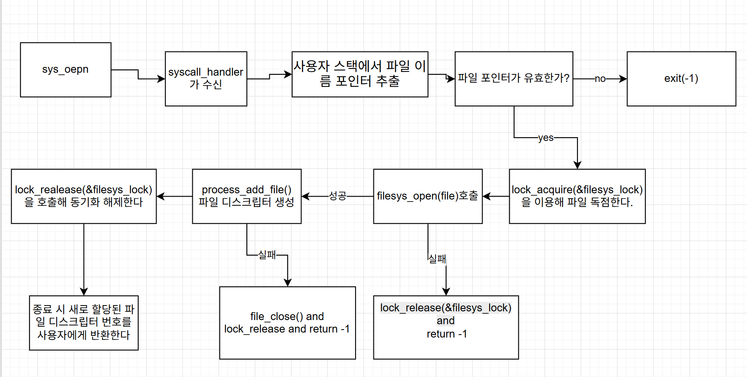
2. read() 시스템 호출 처리 순서도
read 시스템 호출은 파일 디스크립터의 종류에 따라 표준 입력(키보드)과 일반 파일을 구분하여 처리하는 조건부 로직이 핵심이다. 또한, 데이터를 저장할 사용자 버퍼의 유효성 검증이 매우 중요하다.
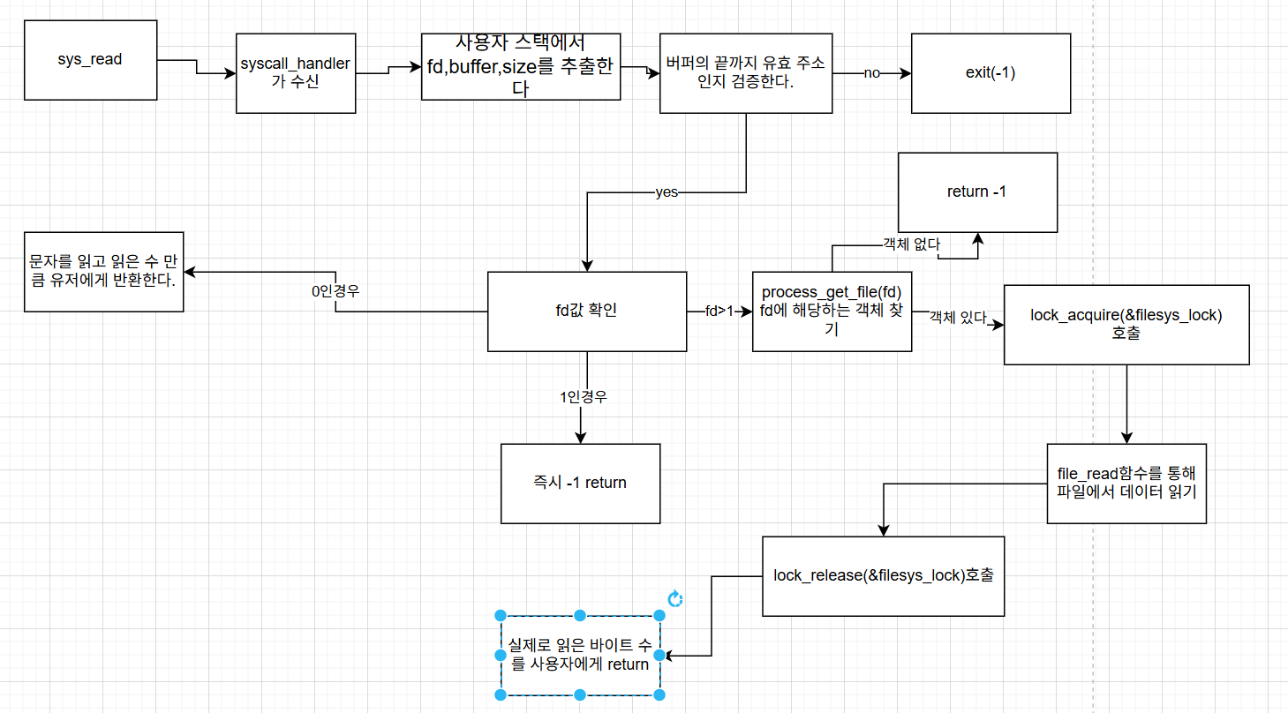
3. 파일 시스템 동기화 처리 순서도
이 순서도는 두 개의 프로세스(A, B)가 동시에 파일 시스템에 접근할 때 전역 락이 어떻게 상호 배제를 보장하는지 보여준다.
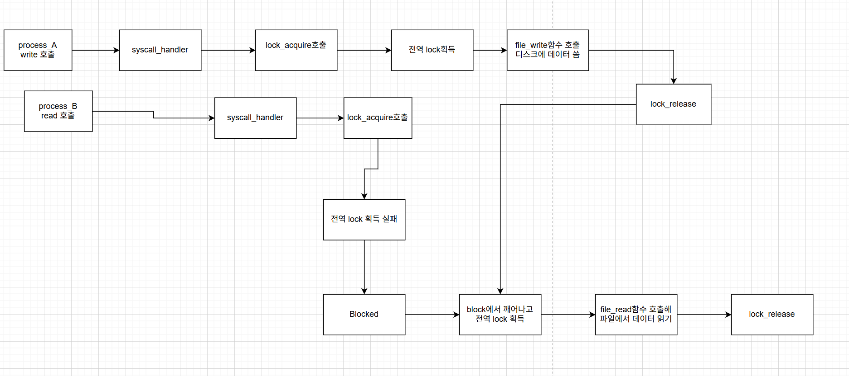
  - 제작 내용
- II. B. 개발 내용의 각 3가지 항목에 대하여 실직적으로 구현한 코드의 관점에서 작성 (구현 내용, 알고리즘 등을 명확히 서술할 것
- 1. File Descriptor Implementation
- 파일 디스크립터 관리 로직은 각 프로세스가 자신만의 독립적인 파일 목록을 유지하도록 설계했다. 이 기능의 구현은 process.c에 추가된 세 가지 핵심 헬퍼 함수와 struct thread의 자료구조 확장을 통해 이루어진다. 먼저, 먼저 프로세스가 생성 될 때 init_thread함수는 thread내에 파일 디스크립터 테이블로 사용될 배열을 위한 공간을 할당하고, 모든 원소를 NULL로 초기화한다. 사용자가 open시스템 호출을 요청하면, 커널은 file_sys_open을 통해 파일 객체를 성공적으로 생성한 후, process_add_file함수를 호출한다. 이 함수는 현재 프로세스의 fd_table배열을 순회하며 비어있는 가장 낮은 인덱스를 찾는다. 이 인덱스가 바로 새로운 파일 디스크립터 번호가 되며, 해당 위치에 파일 객체의 포인터를 저장한다. 만약 테이블이 가득 차 빈 공간이 없다면, 함수는 -1을 반환한다. Read나 write가 요청되면, 시스템 호출 핸들러는 process_get_file 함수를 사용한다. 이 함수는 전달받은 파일 디스크립터 번호를 배열의 인덱스로 사용하여 fd_table에 해당하는 file포인터를 즉시 조회한다. 이 과정에서 인덱스가 유효한 범위 내에 있는지, 그리고 해당 슬롯이 NULL이 아닌지를 먼저 검사하여 유효하지 않은 접근을 차단한다. 마지막으로, close시스템 호출이 일어나면 process_close_file함수가 호출된다. 이 함수는 파일 디스크립터의 유효성을 검사한 후, file_close를 호출하여 커널의 파일 객체를 닫고 관련 자원을 해제한다. 그리고 인덱스를 다시 NULL로 설정하여 이 파일 디스크립터 번호를 나중에 다른 파일을 위해 재사용할 수 있도록 만든다. 이러한 방식을 통해 파일 디스크립터의 생성, 사용, 소멸 과정이 명확하게 분리되고 안정적으로 처리된다.

2. System Call Implementation Details
시스템 호출 구현의 핵심은 사용자 공간과 커널 공간 사이의 상호작용을 안전하게 관리하는 것이다. 이를 위해 사용자 포인터 유효성 검증, 프로세스 종료 시 자원 정리라는 중요한 메커니즘을 구현했다.사용자 프로그램이 시스템 호출을 통해 포인터(예: 파일 이름이나 데이터를 저장할 버퍼 주소)를 전달할 때, 커널은 시스템 호출 핸들러를 이용해 포인터를 사용하기 전에 철저한 검증 절차를 거친다. 첫째, 포인터가 NULL인지 확인한다. 둘째, 포인터가 사용자 가상 주소 공간(PHYS_BASE 미만)에 속하는지 확인하여 커널 메모리를 가리키는 것을 방지한다. 셋째, 해당 주소가 현재 프로세스의 페이지 테이블에 실제로 매핑되어 있는지 확인하여 할당되지 않은 메모리에 접근하는 것을 막는다. 이 세 단계의 검증을 통과하지 못한 포인터가 발견되면, 커널은 해당 프로세스를 즉시 비정상 종료시켜 시스템 전체의 안정성을 유지한다.
프로세스 종료 처리는 자원 누수를 방지하는 중요한 과정이다. 프로세스가 정상적으로 exit를 호출하거나, 혹은 오류로 인해 비정상적으로 종료될 때, process_exit 함수가 호출되어 정리를 담당한다. 이 함수는 먼저 현재 프로세스의 파일 디스크립터 테이블을 처음부터 끝까지 순회하며, 열려 있는 모든 파일(NULL이 아닌 항목)에 대해 file_close를 호출하여 자원을 반납한다. 그 후, 앞서 file_deny_write로 잠갔던 실행 파일에 대해 file_allow_write를 호출하여 쓰기 금지를 해제하고, 마지막으로 이 실행 파일 객체까지 닫는다. 이러한 철저한 정리 절차를 통해, 프로세스가 어떤 상황에서 종료되더라도 시스템에 불필요한 자원이 남지 않도록 보장한다.
3. Synchronization Implementation
다중 프로세스 환경에서 파일 시스템의 데이터 무결성을 보장하기 위해, 전역 락(Global Lock)을 이용한 간단하면서도 강력한 동기화 전략을 채택했다. Pintos의 기본 파일 시스템은 스레드에 안전하지 않기 때문에, 여러 프로세스가 동시에 파일 시스템 함수를 호출할 경우 경쟁 상태가 발생하여 데이터가 손상될 수 있다. 이 문제를 해결하기 위해, userprog/syscall.c에 파일 시스템 전체에 대한 접근을 제어하는 단일 struct lock 변수(예: filesys_lock)를 정적(static)으로 선언했다. 이 락은 Pintos가 부팅될 때 syscall_init 함수 내에서 lock_init을 통해 단 한 번 초기화된다. 실제 동기화는 모든 파일 관련 시스템 호출(create, remove, open, close, read, write 등)의 구현부에 일관된 패턴을 적용하여 이루어진다. 각 시스템 호출 핸들러는 실제 파일 시스템 작업을 수행하는 함수(예: filesys_open, file_read)를 호출하기 직전에 lock_acquire를 호출하여 전역 락을 획득한다. 락을 성공적으로 획득한 프로세스만이 파일 시스템 코드에 진입할 수 있으며, 다른 프로세스들은 락이 해제될 때까지 대기 상태에 머무른다. 파일 시스템 작업이 성공적으로 끝나거나, 혹은 오류가 발생하여 중간에 반환되더라도, 함수를 빠져나가기 직전에 반드시 lock_release를 호출하여 락을 반납한다.
이 패턴은 Critical Section을 형성하여, 한 번에 단 하나의 프로세스만이 파일 시스템에 접근할 수 있도록 보장한다. 이 방식은 구현이 매우 간단하고 syn-read, syn-write와 같은 동시성 테스트를 확실하게 통과할 수 있다는 큰 장점이 있다. 하지만 모든 파일 시스템 연산이 단일 락에 의해 직렬화되므로, 서로 다른 파일에 접근하는 프로세스들까지 불필요하게 대기하게 만들어 시스템의 전반적인 성능을 저하시키는 단점도 있다.

- 구현에 있어 Pintos에 내장된 라이브러리나 자체 제작한 함수를 사용한 경우 이에 대해서도 설명
위에서 설명했듯이 파일 디스크립터 기능 구현을 위한 자체 함수를 제작했다. 파일 디스크립터를 생성하는 process_add_file함수와 디스크립터의 인덱스 즉 fd가 가리키는 파일 객체를 reuturn하는 process_get_file함수와 파일 디스크립터들을 닫는 역할을 하는 process_close_file함수를 구현했다.

- 개발 중 발생한 문제나 이슈가 있으면 이를 간략히 설명하고 해결한 방식에 대해 설명
전체 코드를 완성했을 때 계속해서 bad syscall 테스트 케이스들이 통과되지 않는 문제가 발생했다. 이를 각 syscall함수들 안에서 예외처리를 하려고 했지만 아예 잘못된 메모리에 접근하는 경우를 막기 어렵다 판단하여 exception파일에 있는 pagefault함수에 유저모드에서 잘못된 메모리 접근을 할 시 바로 sys_eixt(-1)을 하는 기능을 추가했다.
  - 시험 및 평가 내용
- make check 수행 결과를 캡처하여 첨부
